Instrucciones básicas para el uso de CLIPS

Para copiar las reglas o hechos (o cualquier constructor) se hace desde la ventana de clips.

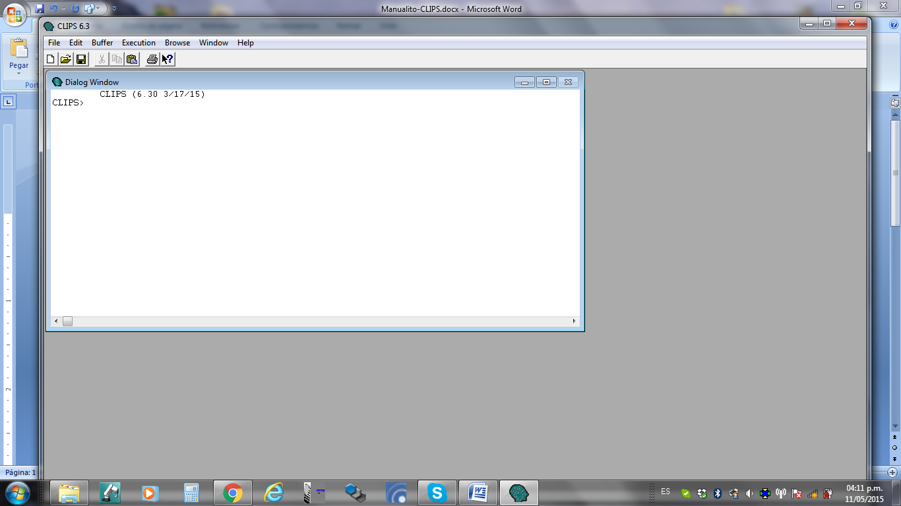

Una vez copiada las reglas se guarda el archivo con extensión clp. Este mismo archivo se guarda con la extensión .bat

Este archivo .bat es el que se carga (load batch) para ejecutar el programa.

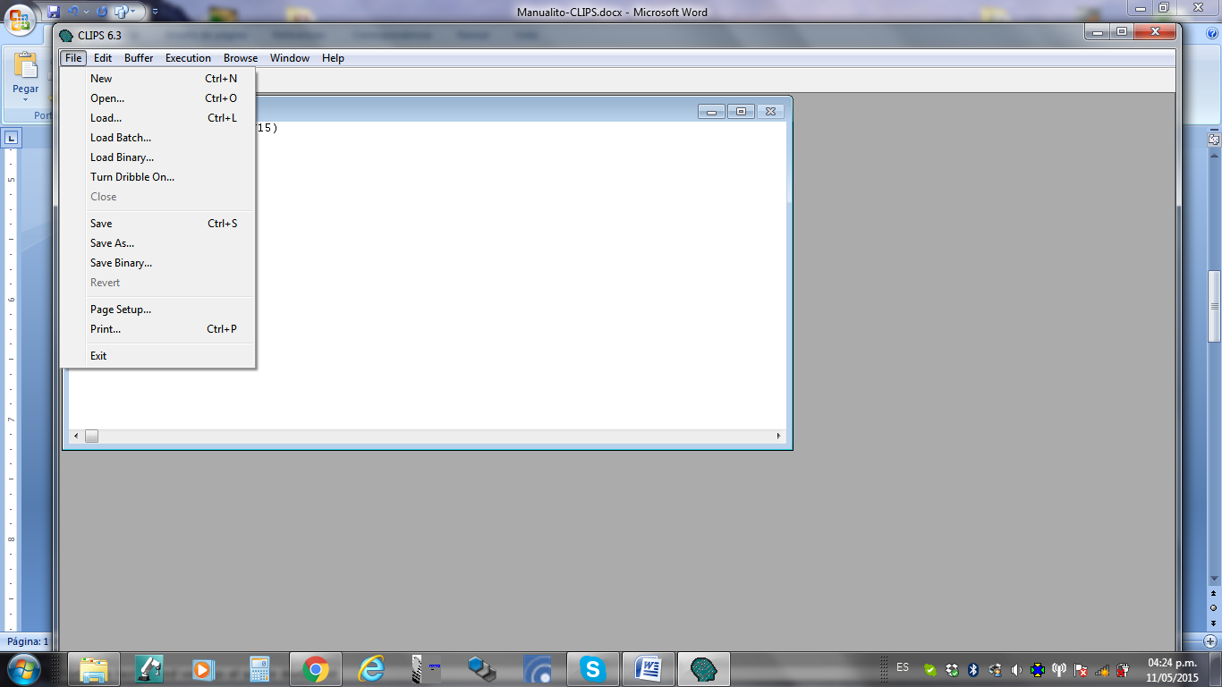

Cualquiera modificación al archivo .clp debe solo abrirlo y corregir. Una vez hechos los cambios, recuerde guardar nuevamente el archivo con la extensión .bat.

Cuando se realizan los assert debe hacerse de forma individual. Al menos que sea mediante un defassert.

Recordemos que los assert son los hechos que van a activar las reglas y, por lo tanto, son tecleados por el usuario.

En la barra de menú en la opción WINDOW, Clear Dialog Windows permite limpiar la ventana de clips.

En esta misma ventana se activa las otras opciones de control del programa, como Facts Windows, agenda Windows, otros.

